

Laborationsrapport
Laboration 3

MITTUNIVERSITETET
DSV Östersund

Examinator | Erik Ström | Erik.Strom@miun.se
Handledare | Robert Jonsson | Robert.Jonsson@miun.se
Författare | Iana Kalinichenko | iaka1500@student.miun.se
Utbildningsprogram | Programvaruteknik, 180hp
Kurs | DT0146G, Webbprogrammering med HTML5, CSS3 och JavaScript
Huvudområde | Datateknik
Termin, år | HT, 2017

INNEHÅLLSFÖRTECKNING
1 Inledning 3
1.1 Bakgrund 3
1.2 Syfte 3
2 Genomförande 4
2.1 Utrustning 4
2.2 Tillvägagångssätt 4
3 Resultat 5
4 Diskussion 6
Referenser 7

1 Inledning

1.1 Bakgrund
Uppgiften var att utveckla sidan undersidan ”Booking” att lägga till ett element som visar bokningsbara platser (genom att dynamiskt rita canvas) och ett element med formulär där man kan fylla i sina uppgifter för att boka en plats. Vid bokning skall en ”Boarding Pass” visas i ett separat fönster.

1.2 Syfte
Laborationen utförs för att utveckla ens kunskaper om JavaScript och HTML Canvas.

2 Genomförande
Jag har lagt till ett <canvas>-element och ett <form>-element för respektive delar. För att göra canvasen klickbar har jag dynamiskt skapat <div>-element ovanpå varje <rect> som har dynamiskt ritats.

2.1 Utrustning
Laborationen har utförts på MacOS i Microsoft Visual Studio Code. Webbsidan har testats i Firefox. Firefox debugger har använts för att testa och justera javascript.

2.2 Tillvägagångssätt
Det var en av de svåraste labbarna (i förhållande mellan teori från läshänvisningar och de faktiska uppgifterna), och för mycket tid tog det att läsa det som stod i boken [1] bara för att upptäcka att man knappast skulle ha behövt använda det under labben. All information och kodexemplar som jag behövde hittade jag på StackOverflow[2] och W3C Schools[3], samt alla andra möjliga sidor som jag kunde hitta på webben. Jag är inte säkert att jag genomförde labborationen på det sättet som var tänkt av lärarna, men i alla fall gör scripten det som labben krävde.
I canvasen ritar jag dynamiskt kvadrater som motsvarar bokningsplatser. Alla kvadrater lagras som custom-object Seat med id som motsvarar sittplatsens nummer och klass. Samma id tilldelas respektive item i sessionStorage och dynamiskt skapat <div> som ligger ovanpå varje rect(). På så sätt kan varje sittplats bli klickbar och information om man har klickat och/eller bokat den sparas mellan sessionerna. Alla sittplatser sparas i en stor array som körs igenom och synkroniseras med sessionStorage vid interaktiva händelser. Det fiins också en annan array där alla sittplatser sparas i Row-object. Den arrayen har ingen direkt användning i koden, men kan vara användbar i framtiden om specifikation krav utökas.

3 Resultat
Booking.html:
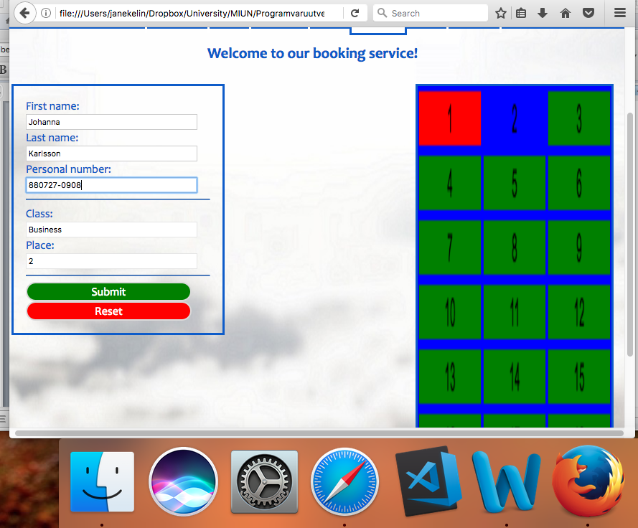

4 Diskussion
Jag anser att målsättningen är uppfyllt i den mån jag kunde med de där kunskaperna som jag har fått under kursen. Den laborationen var riktigt utmaningen och det tog mycket energi att komma på vilken lösning skulle vara lämplig.

Referenser

[1] | Deitel, Paul J., Deitel, Harvey M., Deitel, Abbey., Mukherjee, Soumen. & Bhattacharjee, Arup Kumar. (2012). Internet & World Wide Web: how to program. 5th ed., International ed. Boston, [Mass.]: Pearson
[2] | StackOverflow, 2017. [Online]  Tillgänglig: https://stackoverflow.com/  [Åtkomst: 18 December 2017]
[3] | W3CSchools. [Online]  Tillgänglig: https://www.w3schools.com  [Åtkomst: 18 December 2017]

